**Міністерство освіти і науки України**

**Львівський національний університет імені Івана Франка**

**Факультет електроніки та комп’ютерних технологій**

Звіт

про виконання лабораторної роботи №3

« Створення власного класу. Метод дихотомії»

Виконав :

Студент групи феп-12

Галяк Олег

Львів-2021

**Мета роботи:** Засвоїти структуру опису класу у мові С++, навчитись реалізувати функціонал та використовувати класи у основній програмі.

**Завдання:** Створити власний клас з реалізацією розв’язання нелінійного рівняння методом дихотомії (ділення відрізку навпіл) та табуляції ключової функції.

**Виконання роботи**

1. Створив новий CMake проект.

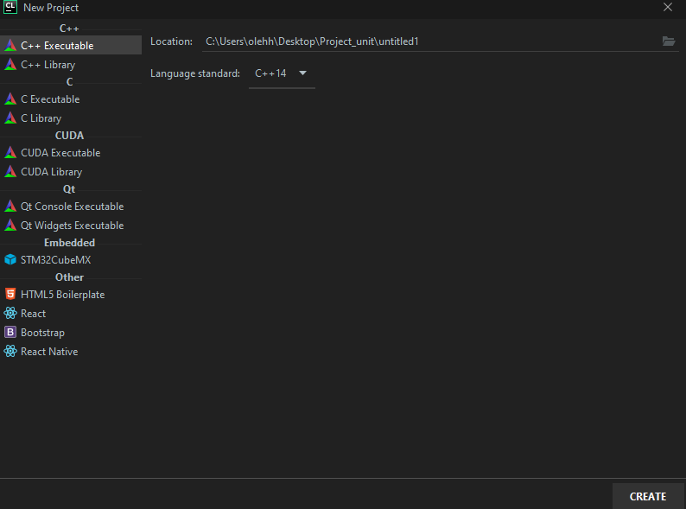

1. Створив [заголовковий](https://lcorp.ulif.org.ua/dictua/) та .cpp файли із назвою Dyhotomia:



1. В заголовковому файлі додав зміння _a, _b та _eps – нижня межа, верхня межа, та мінімальна точність результату роботи алгоритму.
2. Додав прототипи методів-сеттерів для присвоєння значень вищезгаданим змінним:



1. Додав прототипи методів для знаходження кореня заданого рівняння у заданих межах методом дихотомії. Додав метод для знаходження значення функції у заданій точці:





1. Реалізував вищенаведені функції у Dyhotomia.cpp

**Результати роботи**

**\*Примітка:** код цієї лабораторної роботи також доступний у моєму Git-репози-

торії за посиланням: <https://github.com/olehhaliak/oop/tree/master/OOP_lab_2/Lab_3>

**Dyhotomia.h:**

*//  
// Created by olehh on 07-Mar-21.  
//*#ifndef **UNTITLED4_DYHOTOMIA_H**#define **UNTITLED4_DYHOTOMIA_H***class* Dyhotomia {  
*public*:  
 *void* setBounds(*double* a,*double* b);  
 *void* setTolerance(*double* eps);  
 *double* calculate();  
 *double* calculate(*double* a, *double* b, *double* eps);  
*private*:  
 *double* _a; *// нижня межа функції  
 double* _b; *// верзня межа функції  
 double* _eps;*// максимальне відхилення  
 double* getEquationResult(*double* x);  
};  
  
  
#endif *//UNTITLED4_DYHOTOMIA_H*

Dyhotomita.cpp

*//  
// Created by olehh on 07-Mar-21.  
//*#include "Dyhotomia.h"  
#include <cmath>  
#include <iostream>  
  
*void* Dyhotomia::setBounds(*double* a, *double* b) {  
 _a = a;  
 _b = b;  
}  
  
*void* Dyhotomia::setTolerance(*double* eps) {  
 _eps = eps;  
}  
  
*double* Dyhotomia::calculate() {  
 *double* c = (_a + _b) / 2.0;  
 *if* (getEquationResult(_a) * getEquationResult(c) < 0) {  
 _b = c;  
 } *else* {  
 _a = c;  
 }  
  
 *if*(fabs(_b-_a)<=_eps){  
 *return* (_a+_b)/2.0;  
 }  
 *return* calculate();  
}  
  
*double* Dyhotomia::calculate(*double* a, *double* b, *double* eps) {  
 setBounds(a, b);  
 setTolerance(eps);  
 calculate();  
}  
  
*double* Dyhotomia::getEquationResult(*double* x) {  
 *return* 3 * sin(sqrt(x)) + 0.35 * x - 3.8;  
}

Результат виконання цього коду в консолі за наступних умов:





Перевірка отриманого результату на точність:

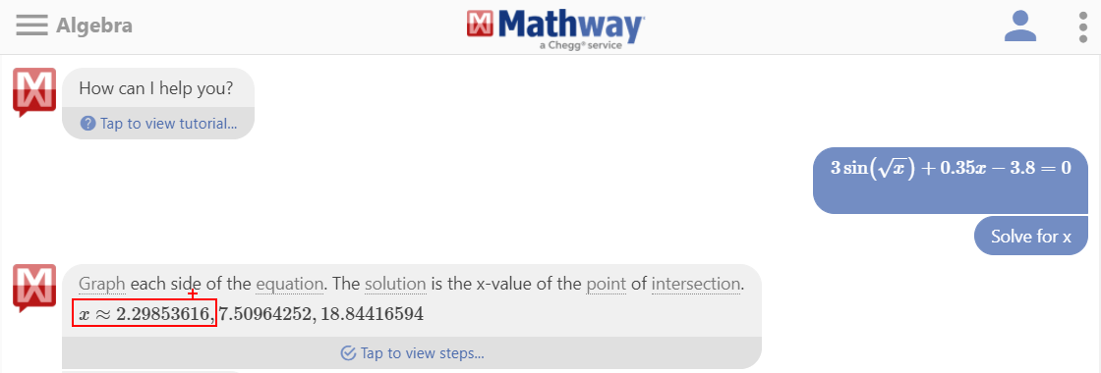

**Висновки:**

На ЦІЙ лабораторній роботі я засвоїв структуру опису класу у мові С++, навчився реалізовувати функціонал та використовувати класи у основній програмі.